TC
ÇERKEZKÖY KAYMAKAMIĞI
HENATEKS ORTAOKULU

HENATEKSORTAOKULU 2023-2024 EĞİTİM ÖĞRETİM YILI
EL KİTABI

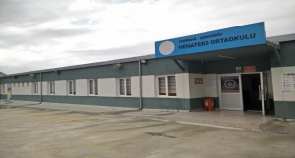

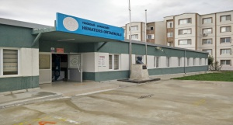

ÇERKEZKÖY 2023
İçindekiler

Okulumuz Hakkında………………………………………………………4
Okul Müdürü Konuşması…………………………………………………5
Misyon, Vizyon……………………………………………………………6
Zaman Çizelgesi……………………………………………………………7
Covid 19 Önlemleri………………………………………………………..8/11
Öğrenci Hak ve Sorumlulukları……………………………………………12
Veli Hak ve Sorumlulukları………………………………………………...13
Ders Kuralları……………………………………………………………….13/14
Okul Kuralları………………………………………………………………15/16
Öğrenci Başarısının Değerlendirilmesi…………………………………….16/17
Sınavlar, Ödüller, Ödevler………………………………………………….18/19/20
Okul Kıyafeti……………………………………………………………….20
Geziler……………………………………………………………………….20
Destekleme Yetiştirme Kursları…………………………………………… 21
Veli Görüşme ve Toplantıları……………………………………………….21
Rehberlik Servisi……………………………………………………………22
İletişim ………………………………………………………………………22
Okulumuzda Yapılan Etkinlikleri…………………………………………...23/30

Okulumuz Hakkında

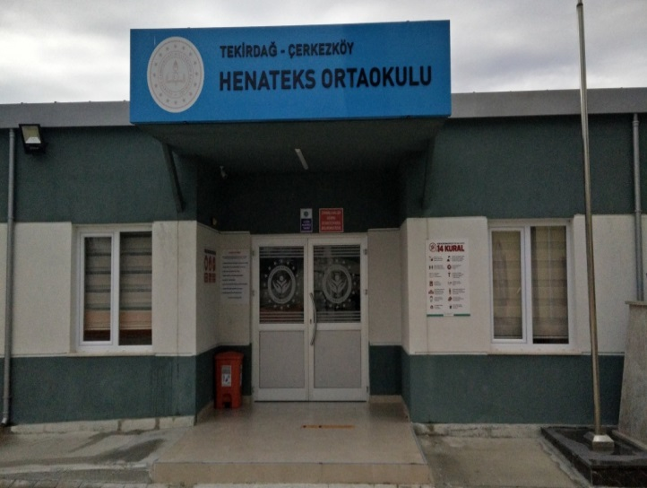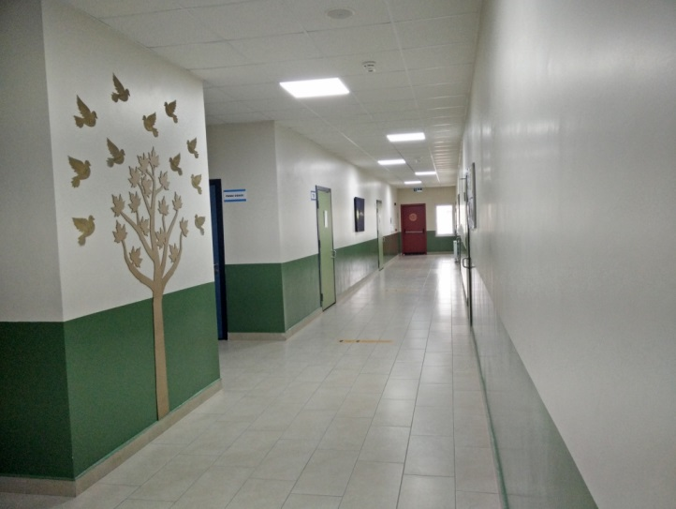

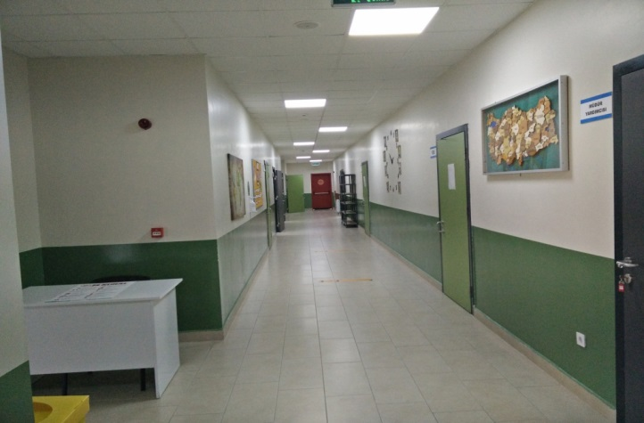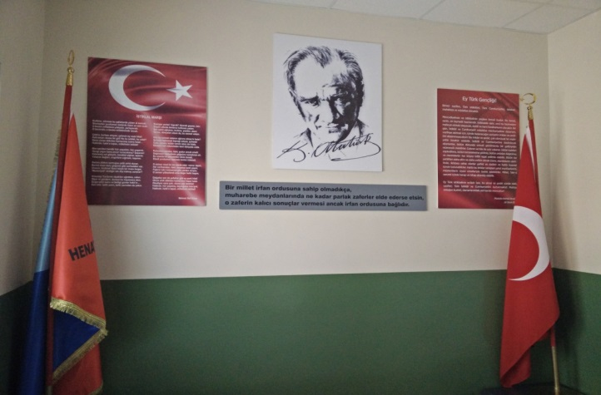

OKULUMUZ

Tekirdağ ili Çerkezköy İlçesinde bulunan, yapımına 2019 yılında başlanan Henateks Ortaokulu Çerkezköy Organize Sanayi Bölgesi Başkanı ve Henateks Boya ve Apre San AŞ'nin de yönetim kurulu başkanı olan hayırsever Eyüp SÖZDİNLER tarafından yaptırılmıştır. Okul İnşaatı aynı yıl bitirilerek, 2019-2020 eğitim öğretim yılı ikinci döneminde eğitim öğretime geçilmiştir. 8 derslik ve 1 laboratuvardan oluşan Henateks Ortaokulu Yıldırım Beyazıt Mahallesi Başkaya Sokak'ta Şehit Mustafa Baykuş İlkokulu bahçesinde bulunmaktadır.

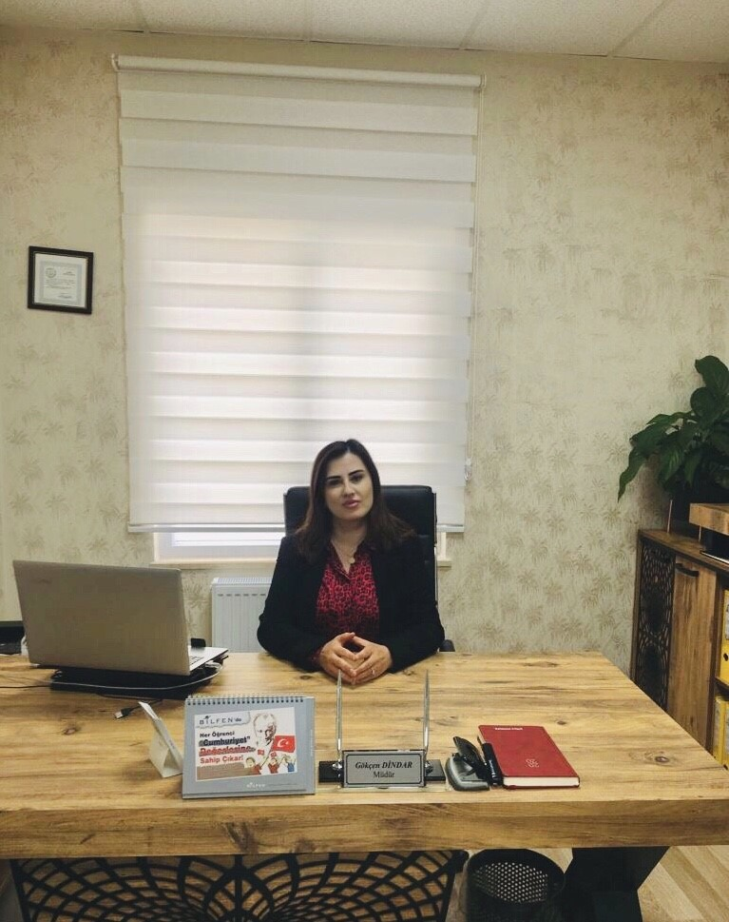

Sayın Velilerimiz,

Henateks Ortaokulu Veli-Öğrenci El Kitabı’nı sizlere içinde bulunduğunuz eğitim kurumunu tüm ayrıntılarıyla tanıtmak, veli - okul - öğrenci bilgi paylaşımını sağlamak içinhazırlanmıştır.Bu kitapçıkta sınıf şube programları, öğretmen ders programı, veli görüşme saat ve günleri, öğrencilerimizin okulda uyması gereken kuralları, okul çalışma planı kısaca okulla ilgili birçok bilgiye ulaşma kolaylığını bulacaksınız. Velilerimizden ricamız, bu kitabı dikkatle okumaları ve bir kaynak olarak kullanmalarıdır. Sizler için hazırladığımız bu el kitabı, birçok sorunuza cevap verecek ve gereksiz zaman kaybını önleyecektir. Ayrıca, günün çok büyük bir bölümünü okulda geçiren çocuklarınızın bu süreyi okulumuzun hangi birimlerinde ve nasıl geçirdiklerini öğrenecek, sizlerin de dahil olduğu okul ortamını daha iyi değerlendirme imkanı verecektir.
Genel anlamda merak ettikleriniz veya sormak istediğiniz bir konu veya durumla ilgili bizi aramadan önce bu kitapçığa bakınız. Gerekli bilgiye ulaşamamanız durumunda bizimle iletişime geçmekten çekinmeyiniz.
Covid -19 salgını nedeni ile öğrencilerimiz ve öğretmenlerimiz için gerekli tüm önlemler alınmış, okulumuz düzenli olarak dezenfekte edilmektedir. Maskeler düzenli olarak öğrenci ve öğretmenlere dağıtılmaktadır. Yüzyüze eğitim alan öğrenciler ile birlikte uzaktan eğitim alan öğrenciler canlı yayın yöntemi ile birlikte ders yapmaktadırlar.
Okul düzeninin sürdürülebilirliği, öğrencilerimizin kurallara uymasıyla mümkündür. Bilgilerinize sunulan bu kitapçık, tüm veli ve öğrencilerimizin okulumuzdaki uygulamaları, destek birimleri ve okul kurallarını tanımaları amacı ile hazırlanmıştır. Kitapçıkta yer alan tüm kurallara uyma konusunda gerek velilerimizin, gerekse öğrencilerimizin sorumluluklarını eksiksiz yerine getireceğine olan inancım tamdır.
2023-2024 Eğitim-Öğretim yılının sevgi, sağlık, mutluluk ve başarı getirmesi dileğiyle...

Gökçen DİNDAR Okul Müdürü

HENATEKS ORTAOKULU MİSYON & VİZYON

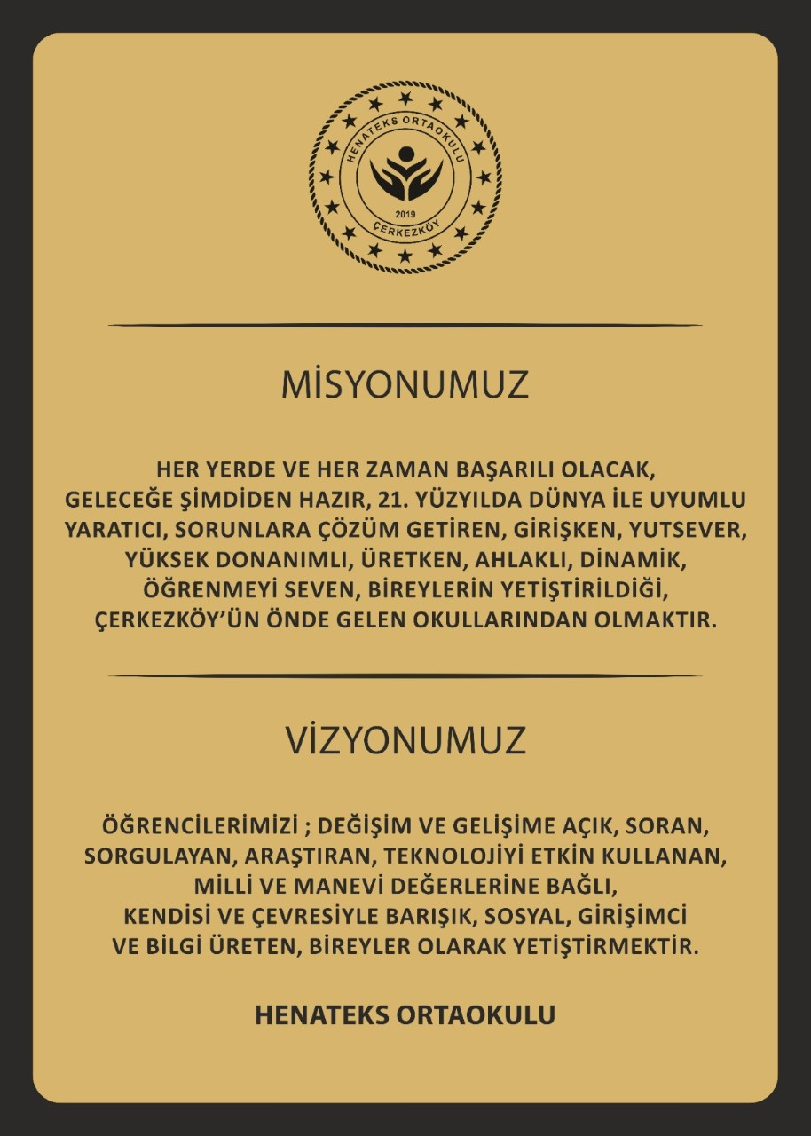

ZAMAN ÇİZELGESİ

GİRİŞ | ÇIKIŞ | SÜRE | FAALİYET
09.00 | 09.40 | 40 DAKİKA | 1. DERS
09.40 | 09.50 | 10 DAKİKA | TENEFÜS
09.50 | 10.30 | 40 DAKİKA | 2. DERS
10.30 | 10.40 | 10 DAKİKA | TENEFÜS
10.40 | 11.20 | 40 DAKİKA | 3. DERS
11.20 | 11.30 | 10 DAKİKA | TENEFÜS
11.30 | 12.10 | 40 DAKİKA | 4. DERS
12.10 | 12.20 | 10 DAKİKA | TENEFÜS
12.20 | 13.00 | 40 DAKİKA | 5. DERS
13.00 | 13.40 | 40 DAKİKA | ÖĞLE ARASI
13.40 | 14.20 | 40 DAKİKA | 6.DERS
14.20 | 14.30 | 10 DAKİKA | TENEFÜS
14.30 | 15.10 | 40 DAKİKA | 7. DERS
15.10 |  |  | ÇIKIŞ
15.20 | 16.40 |  | KURS BLOK

COVİD-19 ALINAN ÖNLEMLER

1) OKULA GİRİŞ -ÇIKIŞTA ALINAN ÖNLEMLER
- Velilerimizin okul binasına girişleri, ilgili yönetmelik gereği mümkün olmayacaktır.
- Sadece randevulu gelen veliler, kayıt altına alınarak Covid-19 önlemleri doğrultusunda gerekenleri uygulamaları koşuluyla okula giriş yapabilecektir.
- Velilerimiz öğrencilerimizi okulun ana giriş kapısında bırakacaklardır.
- Okul girişinde ateş ölçümü yapılacaktır.
- Tüm öğrenci ve personel hijyen paspaslarına bastıktan sonra okula girecektir.
- Siperlik ve maske olmadan okula giriş yapılamayacaktır.
- Okul girişinde ayaklı el dezenfektanı yerleştirilmiştir.
- Öğrencilerimiz, sosyal mesafe kurallarına uyarak sınıflara alınacaktır.
- Okul önünde velilerimizin çocuklarını almak üzere beklemesi için ayrılan bölüme park etmek kesinlikle yasaktır.
2)BİNA İÇİNDE ALINAN ÖNLEMLER
- Bina içi temizliklerinde kullanılan kimyasallar dezenfektanlı genel temizlik ürünüdür.
- Bina girişlerinde ve içinde ayak pedallı el dezenfektanı, kapı önlerinde ise hijyen paspası yer alacaktır.
- Bina içindeki tüm alanlar ve sınıflar, uygun kimyasal ile temizliği yapıldıktan sonra, dezenfekte edilecektir.
- Bina içinde tüm öğrenci ve personel siperlik ve maske kullanacaktır.
- Covid-19 önlemleri ve uyulması gereken kurallar ile ilgili görsel bilgilendirmeler sınıflar, koridorlar, ofisler ve ortak kullanım alanlarına asılacaktır.
- Sınıf içinde oturma düzeni, mesafeler dikkate alınarak oluşturulacaktır.
- Öğrenciler sınıfta her gün kendi sırasında oturacak, yer değiştirmeyecektir.
- Sınıfta kullanılan kırtasiye ve eğitim malzemeleri kişiye özel olacak, ortak kullanılmayacaktır.
- Teneffüslerde öğrenciler kendi sınıflarına ayrılan alanlarda öğretmenleri ile birlikte olacak, temassız oyunlar tercih edilecektir.
- Gün içinde, düzenli aralıklarla Covid–19 önlemleri ile ilgili anonslar yapılacaktır.
- Bina ve sınıf kapı ve pencereleri temiz hava sirkülasyonu için açık bırakılacaktır.
- Maske ve eldiven atıkları, özel atık kutularına atılacaktır.
3) PERSONEL KADROSU İLE İLGİLİ ALINAN ÖNLEMLER
- Yönetim, öğretim ve personel kadrosuna Covid-19 eğitimi verilmiştir ve okulda bulunulan süre içerisinde Covid-19 tedbirleri tüm birimlerimiz için geçerlidir.
- Personel kadrosuna, dönem içinde hijyen eğitimleri sık sık verilecektir.
- Yurt dışına seyahat edecek olan çalışanlarımızdan seyahatten döndükten sonraki ilk 14 gün içinde en yakın sağlık merkezine başvurmaları istenecektir. Doktor muayenesi sonucunda konulan teşhis ve çalışanın okula devam etmesinde sakınca olup olmadığını belirten sağlık raporu okul yönetimine sunulmalıdır.

5) KANTİN DÜZENİ İLE İLGİLİ ALINAN ÖNLEMLER
- Kantinlerimiz yoğunluğu azaltacak şekilde birçok noktadan hizmet verecektir.
- Kantin personeline Covid-19 ve hijyen eğitimleri verilmiştir.
- Alışveriş için sıraya giren öğrencilerimizin sosyal mesafe kuralına uymaları için gerekli uyarı ve önlemler alınmıştır.
- Kantin personeli maske, bone ve eldiven kullanacak; sık sık maske, eldiven değişimi yapacaktır.
- Kantin iç ve dış tezgâhları her teneffüs sonrası dezenfekte edilecektir.
- Kantinlerin önünde el dezenfektasyonu standı yer alacaktır
6) TUVALET KULLANIMI İLE İLGİLİ ALINAN ÖNLEMLER
- Temizlik personeline Covid-19 ve hijyen eğitimleri verilmiştir
- Personel işe özgü KKD’ler (maske-bone-eldiven ) kullanmaktadır.
- Her tuvalet kullanımı sonrasında; klozetler, lavabolar, kapılar, kapı kolları, musluk başlıkları uygun kimyasal ile temizlenip dezenfeksiyonu yapılacaktır.
- Tuvaletlerde ayak pedallı el dezenfektanı kullanılacaktır.
- Tuvaletlerin temizliği her aradan sonra, ders esnasında yapılacaktır.
- Her ders arasında, ellerin yıkanması ve tek kullanımlık kâğıt havluların kullanılması için öğrenciler yönlendirilecektir.
9)ÖĞRETMENLERİN UYMASI GEREKEN KURALLAR
- Ortak araç-gereç kullanılmayacak; kalem, silgi vb. kişisel olacaktır
- Kampüs içerisinde sosyal mesafeye dikkat edilecektir.
- Okul bilgisayarlarını kullandıktan sonra temizliği yapılacaktır.
- Ofis masa üstlerinde kitap, defter bırakılmayacak; her gün, gün sonunda eşyalar kitaplığa kaldırılacaktır.
- Derste mutlaka maske takılacak, öğrenci arasında gezerken maske takılacaktır.
- Sınıflar havalandırılacaktır.
- Öğrencilere maske, siperlik kullanımı ve sosyal mesafeye yönelik hatırlatıcı uyarılar yapılacaktır.
- Şüpheli bulgular gösteren öğrenci tespitinde vakit kaybetmeden ilgili birimi bilgilendirilecektir.
- Öğretmenler odasında kişisel kullanımda olan çay ve kahve makineleri kullanılmayacaktır.
10) VELİNİN UYMASI GEREKEN KURALLAR
Velilerimizin, Covid-19 önlemlerini içeren taahhütnameyi imzalaması gerekmektedir.
- Velilerimizin okula girişleri, ilgili yönetmelik gereği mümkün olmayacaktır.
- Sadece randevulu gelen velilerimiz, kayıt altına alınarak Covid-19 önlemleri doğrultusunda gerekenleri uygulamaları koşuluyla okula giriş yapacaktır.
- Hastalık belirtilerinden (37,3 ve üzeri ateş -, burun akıntısı, öksürük, hapşırık, nefes darlığı, yaygın kas ağrısı) en az birini gösteren öğrencilerin okula gönderilmemesi ve okul idaresinin bilgilendirilmesi gerekmektedir.
- Aile içinde herhangi bir semptomun görülmesi hâlinde öğrencimizin okula gönderilmemesi ve okul idaresinin bilgilendirilmesi gerekmektedir.
- Her sabah veli tarafından öğrencilerin ateş ölçümleri yapılmalıdır.
- Tüm öğrencilerimizin her gün temiz forma ile okula gelmeleri gerekmektedir. Velilerimizin bu konuda hassasiyeti önemlidir.
- Çocuklarımızın bağışıklık sisteminin güçlü olması için yeterli uyku ve beslenmeye dikkat edilmelidir. Bu konuda velilerimizin gerekli düzenleme ve önlemleri alması önemlidir.
- Öğrencilerimizin okula kendi mataralarıyla gelmesi ve mataraların üzerinde mutlaka isim bulunması önemlidir.
- Evden yemek ya da atıştırmalık getiren öğrencilerimizin, yiyeceklerini paylaşmaması gerektiği mutlaka hatırlatılmalıdır. Bu konu ile ilgili takip ve destek sınıf öğretmenleri tarafından da yapılacaktır.
- Öğrencilerimizin okulda kullanacağı siperlik ve maskelere muhakkak isim yazılması gerekmektedir. İhtiyaç listesinde belirtilen maskeler öğrencilerimizin bireysel kullanımı için yedek olarak dolaplarında saklanacaktır.
- Yurt dışına seyahat edecek olan velilerimizin seyahatten döndükten sonraki ilk 14 gün içinde en yakın sağlık merkezine başvurmaları istenecektir. Doktor muayenesi sonucunda konulan teşhis ve öğrencisinin okula devam etmesinde sakınca olup olmadığını belirten sağlık raporu okul yönetimine sunulmalıdır.
11)ÖĞRENCİNİN UYMASI GEREKEN KURALLAR
- Okula girerken maske ve siperlik takılacaktır.
- Okul bahçesinde maske takılacaktır.
- Okul kapısı girişinde bulunan “hijyenpaspasıns mutlaka basılarak içeri girilecektir.
- Düzenli olarak el yıkanacak, dezenfektan kullanılacaktır.
- Okul içerisinde sosyal mesafeye dikkat edilecektir.
- Koridorda siperlik ve maske takılacaktır.
- Belirlenen oyun alanlarının dışına çıkılmayacak ve nöbetçi öğretmenin yönergelerine uyulacaktır.
- Okula getirilen telefonlar ve akıllı saatler kilitli poşet içerisinde, sınıfa özel kutunun içerisine bırakılacaktır. (poşet içerisindeki telefonlar her gün okul tarafından, poşetleriyle dezenfekte edilecektir.)
- Yurt dışına seyahat edecek olan öğrencilerimizin seyahatten döndükten sonraki ilk 14 gün içinde en yakın sağlık merkezine başvurmaları istenecektir. Doktor muayenesi sonucunda konulan teşhis ve öğrencinin okula devam etmesinde sakınca olup olmadığını belirten sağlık raporu okul yönetimine sunulmalıdır.

Öğrenci Hakları
- Düşüncelerini özgürce ifade etme
- Güvenli ve sağlıklı bir okul ve sınıf ortamında bulunma
- Bireysel farklılıklarına saygı gösterilmesi
- Kendisine ait değerlendirme sonuçlarını zamanında öğrenme ve sonuçlar üzerindeki fikirlerini ilgililerle tartışabilme
- Kendisine ait özel bilgilerin gizliliğinin sağlanması
- Okulun işleyişi, kuralları, alınan kararlar hakkında bilgilendirilme
- Okul kurallarının uygulanmasında tüm öğrencilere eşit davranılması
- Kendini ve diğer öğrencileri tanıma, kariyer planlama, karar verme ve ihtiyaç duyduğu benzer konularda danışmanlık alma
- Akademik ve kişisel gelişimini destekleyecek ders dışı etkinliklere katılma

Öğrenci Sorumlulukları
- Okulda bulunan kişilerin haklarına ve kişisel farklılıklarına saygı göstermek.
- Ders dışı etkinliklere katılarak ve bu etkinliklerden en iyi şekilde yararlanmak.
- Arkadaşlarımın ve okulun eşyalarına zarar vermemek; zarar verdiği takdirde bu zararın bedelini karşılamak.
- Okul kurallarına uymak.
- Okul yönetimine (fikir, eleştiri, öneri ve çalışmalarımla) katkıda bulunmak.
- Arkadaşlarıma, öğretmenlerime ve tüm okul çalışanlarına saygılı davranmak.
- Hiçbir şekilde kaba kuvvete ve baskıya başvurmamak.

Veli Hakları
- Çocuğun eğitimiyle ilgili tüm konularda bilgilendirilmek. Adil ve saygılı davranışlarla karşılanmak.
- Çocuğuma okul ortamında nitelikli kaynaklar, eğitim ve fırsatlar sunulacağınıbilmek
- Düzenli aralıklarla okulun işleyişi hakkında bilgilendirilmek. Okul yönetimine katılmak.
- Çocuğun okuldaki gelişim süreciyle ilgili olarak düzenli aralıklarla bilgilendirilmek.

Veli Sorumlulukları

- Çocuğumun her gün okula zamanında, öğrenmeye hazır, okulun kılık-kıyafet kurallarına uygun bir şekilde gitmesine yardımcı olmak.
- Okulun öğrenciler için düzenleyeceği ders dışı etkinliklerden en az iki tanesinde görev almak.
- Okulun duyuru ve yayınlarını takip etmek.
- Bilgi edinmek ve toplamak amacıyla gönderilen her tür anket ve formu doldurup zamanında geri göndermek.
- Veli toplantılarına, Okul Gelişim Yönetim Ekibi (OGYE) ve Okul-Aile Birliği seçimlerine ve toplantılarına katılmak.
- Öğrencinin ödevlerini yapmasını sağlamak.

Derslik Kuralları
Öğrenciler,
- Ders zili çaldığında, dersliklerine girerler ve hazırlıklarını tamamlamış olarak öğretmenlerini beklerler.
- Ders bitiminde, öğretmeninin izni ile koşmadan teneffüse çıkarlar.
- Derslik düzenini ve dersin akışını bozmadan dersi dinler, söz alarak konuşur, izin almadan yerlerinden kalkmazlar.
- Kırıcı, zarar verici sözlerden ve davranışlardan kaçınır, kötü söz söylemezler.
- Arkadaşları ile iyi geçinir, yardımlaşırlar.
- Ders araç ve gereçlerini yanlarında bulundururlar. Derslik ve laboratuvardaki malzemeleri izinsiz ve yetkisiz kullanmaz, zarar vermezler.
- Derslerde ipod-walkman vb. dinleyemezler, telefonla konuşamazlar.
- Derste hiçbir şey yiyemez ve içemezler.
- Çalışmalarını zamanında ve tam yaparlar.
- Derslikleri ve sıraları temiz ve düzenli kullanırlar.
- Gün bitiminde ders malzeme ve kişisel eşyalarını dersliklerde ve sıralarda bırakmazlar..
- Dersliklerde bıraktıkları değerli eşyalardan kendileri sorumludurlar.
- Dersliklerde bulunan panoları düzenli kullanırlar. Panolara dersle ilgili çalışma ve dersliklerin tümünü ilgilendiren duyuruların dışında bir şey asamazlar.
- Gün içinde dersliklerin düzen ve temizlik kontrolü ders öğretmenleri, nöbetçi öğretmenler ve sınıf başkanları tarafından, gün sonunda da ilgili müdür yardımcıları tarafından yapılır. Öğrenciler dersliklerin temizlik ve düzenini sağlamakla görevlidirler. Gün sonunda tespit edilen düzensizlik bir sonraki gün yine o derslikte bulunan öğrenciler tarafından giderilir.

OKUL KURALLARI
Devam Zorunluluğu
Öğrencilerin velileri öğrencilerin okula devamını sağlamakla yükümlüdürler. Okul yönetimleri, millî eğitim müdürlükleri, il eğitim denetmenleri, muhtarlar ve mülkî amirler 222 sayılı İlköğretim ve Eğitim Kanununun ilgili hükümleri gereğince çocukların okula devamını sağlamakla yükümlüdürler.

Derse Devamsızlık

İlk derse girdiği hâlde sonraki bir veya daha fazla derse özürsüz olarak girmeyen öğrencinin durumu velisine ivedilikle bildirilir ve devamsızlığı yarım gün sayılır.

Devamın İzlenmesi
Öğrencilerin okula devamları zorunludur. Öğrencilerden, okulun bulunduğu yerleşim biriminin dışına çıkan, adresi bulunmayan ve okulu olmayan bir yere gidenlerin durumu, okul yönetimince e-okuldaki devam bölümüne zamanında işlenir. Öğrencilerin devamsızlıkları, e- okul sistemi üzerinden okul yönetimlerince sürekli takip edilir.
Yurt dışına giden öğrencilerin yurt dışı adresi, okul yönetimince e-okul sistemine işlenir. Bakanlıkça yurt dışındaki okullara devamlarının sağlanmasıyla ilgili tedbirler alınır. Bu durumdaki öğrencilerin kayıtları, yaşları zorunlu öğrenim çağı dışına çıkıncaya kadar silinmez.
Özürlü Devamsızlık
Okula devam ederken, yangın, deprem, sel ve benzeri doğal afet veya ana, baba, kardeş gibi yakınlarından birinin ağır hastalığı, ölümü gibi önemli nedenlerle kendilerine izin verilen, tedavi yahut ameliyatı gerektiren bir hastalıktan dolayı okula özürlü olarak devam edemeyen öğrencilerin özürlerinin bitiminde okula devamları sağlanır.
Velisinin yazılı izni ile yurt içi ve yurt dışı sanatsal, sosyal, sportif, kültürel ve benzeri etkinlikler ile yarışmalara katılacak öğrenciler, hazırlık çalışmaları ve etkinliklerin devamı süresince izinli sayılır.
Bu durumdaki öğrencilerin yetiştirilmesi için veli, öğretmen, okul rehberlik ve psikolojik danışma hizmetleri servisi ve okul yönetiminin iş birliği ile gerekli önlemler alınır.
İzin Verme
Öğrencinin ailesi yanında kalmasını gerektiren hastalık, ölüm, aileden birinin askerlik durumu, tarımsal çalışmalar gibi nedenlerle velisinin yazılı bildirimi üzerine bir ders yılında en çok on beş güne kadar izin verilebilir.
Bu izinler, en az yarım gün olmak üzere parça parça veya bütün olarak okul müdürü veya yetkili kılacağı müdür yardımcıları tarafından verilir.
Özre bağlı izinler devamsızlıktan sayılmaz.

Okula Geç Gelme
Okula geç gelmeyi veya izinsiz olarak sınıftan ya da okuldan ayrılmayı alışkanlık hâline getiren öğrencilerin bu durumlarının önlenmesi için veli, öğretmen, okul rehberlik ve psikolojik danışma hizmetleri servisi ve okul yönetiminin iş birliği ile gerekli önlemler alınır.

Öğrenci Başarısının Değerlendirilmesi
Başarının ölçülmesi ve değerlendirilmesinde öğretim programlarında belirtilen amaçlar ile kazanımlar esas alınır. Öğrencilerin başarısı; sınavlar, varsa proje ve öğrencilerinperformanslarını belirlemeye yönelik çalışmalardan alınan puanlara göre tespit edilir.Öğrencilerin ders, uygulama ve değerlendirme etkinliklerine katılmaları zorunludur. Öğrencilerin performansını belirlemeye yönelik çalışmalar; ders ve etkinliklere katılım ile performans görevlerinden oluşur. Öğrencilerin başarısını belirlemek için kullanılan her türlü ölçme araç ve yöntemlerinde, eleştirel ve yaratıcı düşünme, araştırma, sorgulama, problem çözme ve benzeri becerileri ölçen hususlar öne çıkarılır. Ölçülecek kazanımın özelliğine göre ölçme ve değerlendirme araçları için cevap anahtarı, dereceli puanlama anahtarı ya da kontrol listeleri kullanılır.
Kaynaştırma yoluyla eğitim-öğretimlerine devam eden öğrenciler için bireyselleştirilmiş eğitim programı geliştirme birimi tarafından bireyselleştirilmiş eğitim programı (BEP) hazırlanır.
Puan, Notla Değerlendirme
Öğretmenler, ölçme ve değerlendirmenin genel esasları ile derslerin öğretim programlarında yer alan amaç ve kazanımları dikkate alarak öğrencilere sınav uygular, proje ve öğrenci performansını belirlemeye yönelik çalışmaları yaptırır.
Özel eğitim kapsamındaki öğrencilerin başarıları, sınav ve performansını belirlemeye yönelik çalışmalar, bireyselleştirilmiş eğitim programları dikkate alınarak değerlendirilir. Bu öğrenciler sınıf tekrarı yapmazlar.
Sınav, proje ve öğrencinin performansına yönelik çalışmalar, 100 tam puan üzerinden değerlendirilir. Değerlendirme sonuçları, ilgili öğretmen tarafından zamanında e-okul sistemindeki Öğretmen Not Çizelgesi bölümüne puan olarak girilir. Puanlar beşlik sisteme göre nota çevrilerek karneye işlenir.
Puanların not değeri ve derecesi aşağıda gösterilmiştir.
PUAN | NOT | DERECE
85-100 | 5 | Pekiyi
70-84 | 4 | iyi
55-69 | 3 | Orta
45-54 | 2 | Geçer
0-44 | 1 | Başarısız

Dönem puanı,yıl sonu puanı, yıl sonu başarı puanı ve diploma puanı 100 tam puan üzerinden; dönem notu ile yıl sonu notu ise beşlik not sistemine göre, yönetmelik
hükümlerince belirlenir. Beşlik not sisteminde başarı dört, başarısızlık bir notla değerlendirilir.
İlkokul 4’ üncü sınıf ile ortaokul ve imam-hatip ortaokullarının bütün sınıflarında haftalık ders saati üç ve üçten az olan derslerde en az iki, üçten fazla olan derslerde ise en az üç sınav yapılır.
Öğrenciler, bir ders yılında istedikleri ders veya derslerden bireysel ya da grup çalışması şeklinde öğretmen rehberliğinde en az bir proje hazırlar. Öğrencilerin başarılarının belirlenmesinde ders ve etkinliklere katılımı dikkate alınır.
Projeler görevleri, önceden belirlenen ölçütlere göre hazırlanan değerlendirme ölçeği veya dereceli puanlama anahtarına göre değerlendirilir. Öğrenciler, çalışmalarında yararlandıkları kaynak veya kişileri de belirterek öğretmenin belirleyeceği süre içinde çalışmalarını verirler. Projeler verildikleri dönemde değerlendirilir.

Sınavlar
Sınavların zamanı, en az bir hafta önceden öğrencilere duyurulur. Bir sınıfta/şubede bir günde yapılacak sınav sayısı ikiyi geçemez. Sınavların süresi bir ders saatini aşamaz.
Sınavlardan önce sorularla birlikte cevap anahtarı da hazırlanır ve sınav kağıtları ile birlikte saklanır. Cevap anahtarında her soruya verilecek puan, ayrıntılı olarak belirtilir.
Görsel sanatlar, müzik, beden eğitimi, teknoloji ve tasarım dersleri dışındaki derslerden, öğretmenlerin iş birliği ve ortak değerlendirme yapabilmelerine imkân vermek üzere her dönemde en az bir sınav birlikte düzenlenir. Bu ortak sınavların sorularıyla birlikte cevap anahtarları da okul zümre öğretmenlerince hazırlanır ve cevap anahtarlarında her soru için verilecek puan belirtilir.
Görsel sanatlar, müzik, beden eğitimi, teknoloji ve tasarım derslerinde öğrencilerin başarıları, öğretim programında yer alan ölçme ve değerlendirme etkinlikleri esas alınarak belirlenir. Seçmeli dersler ile rehberlik/sosyal etkinlikler puanla değerlendirilmez. Ancak, öğrencilerin hangi seçmeli dersi aldıkları karne ve diğer kayıtlarda belirtilir.
Kopya çeken öğrencinin sınavı geçersiz sayılır ve puanla değerlendirilmez. Ancak, dönem puanının hesaplanmasında aritmetik ortalama alınırken sınav sayısına dâhil edilir. Ayrıca bu durum, ders öğretmenince okul yönetimine bildirilir.

Sınav Sonuçlarının Duyurulması
Öğretmenler; sınavların yapıldığı, proje ve performans görevlerinin teslim edildiği tarihten başlayarak en geç on gün içinde sonuçları öğrencilere bildirirler. Varsa yapılan ortak hataları sınıfta açıklarlar. Ölçme ve değerlendirme araçları, incelenmek üzere öğrencilere dağıtılır, sonrasında geri alınarak saklanır. Öğrencilerin aldığı puanlar MEB internet sitesinde yer alan Veli Bilgilendirme Sisteminde (VBS) yayınlanmaktadır.

Ölçme ve Değerlendirmeye Katılmayanlar
Herhangi bir nedenle sınavlara katılamayan, proje ve performans görevini zamanında teslim edemeyen öğrencinin durumu velisine bildirilir. Veli, öğrencinin bunlara katılamama veya zamanında teslim edememe gerekçesini, en geç beş iş günü içinde okul yönetimine yazılı olarak bildirir.
Okul yönetimince özrü uygun görülen öğrenciler, ders öğretmeninin belirleyeceği bir zamanda önceden öğrenciye duyurularak dersin niteliğine göre yapılacak değerlendirme etkinliğine alınır. Geçerli özrü olmadan sınava katılmayan veya proje ve performans görevini teslim etmeyen öğrencilerin durumları puanla değerlendirilmez.
Ödev
Ödev, öğretmenin ya da velinin doğrudan denetimi olmadan; öğrencinin ders dışında, derse ilişkin gerçekleştirdiği her türlü çalışmadır. Ödev sınıf içinde öğrenilenlerin tekrar gözden geçirilmesi ve pekiştirilmesi, planlama becerisinin geliştirilmesi, öğrencilerin bağımsız çalışmaya, öğrenmeye teşvik edilmesi, öğrencilerin bilgilerini ve kazandıkları becerileri gerçek yaşama geçirebilmesi için ortam yaratılması ve gelecek dersler için hazırlanması amacıyla verilir. Ödevler aşağıdaki hedeflerden en az birine hizmet edecek şekilde tasarlanır.
Öğrenci,
  - Ödev yapmayı temel görev olarak benimsemelidir.
  - Ödevini mutlaka kendi yapmalı, bir başkasının çalışmasını kendi ödevi olarak kullanmamalıdır.
  - Zamanını iyi ayarlamalı, ödevini zamanında tamamlamalı ve teslim etmelidir.
  - Araştırma ödevlerinde mutlaka kullandığı kaynakları belirtmelidir.
  - Tüm ders konuları günlük hayatla bağlantılı olduğundan, gazete okuyarak, haber dinleyerek, belgesel izleyerek, gözlemleyerek, deneyerek, güncel olayları takip etmenin temel görevi olduğunu bilmelidir.
Veli,
    - Öğrenciye uygun çalışma ortamı sağlamalıdır.
2.Ödev yapma süresi her öğrenci için bireysel farklılıkları dolayısıyla değişebilir. Öğrenci, ödevini yapmakla ilgili sorun yaşıyorsa, veli, ilgili ders öğretmeniyle, sınıf öğretmeniyle ve Rehberlik Servisi ile işbirliği içinde olmalıdır.

Ödüllendirilecek Davranışlar Ve Ödüller

ÖDÜLLER ve ÖDÜLLERİN VERİLMESİ
MADDE 53 – (1) İlkokul 4’ üncü sınıf ile ortaokul ve imam-hatip ortaokullarının bütün sınıflarında puan ortalaması Türkçe dersinden 55.00, diğer derslerin her birinden 45.00 puandan aşağı olmamak şartı ile tüm derslerin dönem ağırlıklı puan ortalaması 70.00-84.99 olanlar “Teşekkür”, 85.00 puan ve yukarı olanlar “Takdir” belgesi ile ödüllendirilir.
(2) İlköğretim kurumlarının tüm sınıflarında derslerindeki başarı durumuna bakılmaksızın;
a) Ulusal ve uluslararası yarışmalara katılarak ilk beş dereceye giren,
b) Çeşitli sosyal, kültürel ve sanatsal etkinliklerde üstün başarı gösteren öğrenciler “İftihar Belgesi” ile ödüllendirilir.
c) İftihar Belgesi, ilkokullarda sınıf öğretmeninin teklifi ve okul yönetiminin kararı doğrultusunda, ortaokul ve imam-hatip ortaokullarında ise öğrenci davranışlarını değerlendirme kurulunca verilir.
ç) İftihar Belgesi, e-Okul sisteminin ilgili bölümüne işlenir. İlkokullarda okul yönetiminin olur tarih ve sayısı, ortaokullarda ise Öğrenci Davranışları Değerlendirme Kurulunun toplantı tarih ve karar numarası belgenin tarih ve numarası olarak kabul edilir.
(3) İftihar Belgesiyle ödüllendirilenler, özel olarak yapılacak bir toplantı veya törende diğer öğrencilere duyurulur. Bu öğrencilerin adları ve fotoğrafları okulun internet sayfasında yayınlanır ve uygun bir yere asılır. Teşekkür ve Takdir Belgesiyle ödüllendirilenlerin belgeleri, sınıf veya şube rehber öğretmeni tarafından karne ile birlikte öğrencilere verilir.
Okul kıyafeti
Okula gelirken kolye, yüzük, küpe vb. ziynet eşyası takılmaz, elektronik oyunlar, volkmen vs. gibi değerli aletler getirilmez. Bu gibi eşyaları yanında getiren öğrencilerin eşyaları alınır ve günün sonunda öğrenciye teslim edilir. Bu davranışları alışkanlık haline getiren öğrencilerin sınıf öğretmeni tarafından velisine haber verilerek eşyaları sene sonuna kadar saklanır ve velisine iade edilir. Cep telefonu kapalı tutulur.
Makyajlı, uzun ve ojeli tırnakla okula gelinmez. Saçlar boyatılmaz.
Okul kıyafetlerinin üzerine ismin yazılması eşyalar kaybolduğunda kolay bulunmasını sağlayacaktır.Her öğrenci kendi eşyasından sorumludur. Okul eşyaları kaybedildiğinde en kısa zamanda sınıf öğretmenine haber verilmelidir.
Veli olarak sizlerin de sorumluluğunuz olduğunu hatırlatmak, işbirliğinize ihtiyaç duyduğumuzu belirtmek isteriz.
Geziler
Öğrencilerin katıldıkları; yurtiçi,resmi, özel, günübirlik ya da yatılı, bilimsel- kültürel, sportif amaçlı okul seyahatleri genel olarak gezi adı altında anılmıştır. Geziye katılan öğrenciler, bulundukları yerde okulu temsil ederler. Öğrenciler okul kurallarına uymak, davranış ve görüntü olarak uygun standartlarda olmak, çevre ve insanların huzurunu bozacak davranışlardan kaçınmak zorundadırlar.
Geziye Çıkmadan Önce;
    - Veliye, gidilecek gezi hakkında gerekli izni isteyen yazı gönderilir.
    - Veli tarafından izin dilekçesinin belirtilen tarihte okul idaresine ulaştırılması gerekmektedir.
    - Özel durumu olan öğrenciler için, öğrenci velileri, sorumlu öğretmene ya da yöneticiye yazılı bildirim yapmalıdır.
  - Öğrencileri buluşma noktasına getirmek ve oradan almak, ailelerin sorumluluğundadır.
Okulumuz öğrenci ve velilerine yönelik yapılacak geziler sene başı genel kurul toplantısında, zümre veya şube öğretmenler kurulu toplantılarında belirlenecek olup geziler hakkında veli bilgilendirmeleri yapılacaktır. Hiçbir geziye veli onayı ve bilgisi olmadan öğrenci katılımı sağlanmayacaktır.

DESTEKLEME VE YETİŞTİRME KURSU
İŞLEMLER | YILLIK KURSLAR
ÖĞRENCİ BAŞVURULARININ ALINMASI | 24-30 Ağustos 2021
KURS SINIF/ŞUBELERİNİN OLUŞTURULMASI | 31 Ağustos- 3 Eylül 2021
KURSLARIN BAŞLAMASI | 6 Eylül 2021
KURSLARIN TAMAMLANMASI | 10 Haziran 2022

ÖĞRETMEN-VELİ GÖRÜŞME GÜN ve SAATLERİ
Öğretmen - veli görüşme gün ve saatleri öğretmenlerin ders programlarına bağlı olarak değişeceğinden burada yayımlamıyoruz. Ayrıca ders programları değiştikçe veli görüşme gün ve saatleri de değişecektir. Öğretmen veli görüşme gün ve saatleri ile ilgili olarak web sitemizi ziyaret ediniz.

Veli Bilgilendirme Toplantıları
Velileri bilgilendirme, öğrenci gelişimi hakkında bilgi verme amacıyla 1. dönem ve 2. dönem iki tane veli toplantısı düzenlenir. Toplantılar yazılı olarak öğrenciler aracılığıyla velilere bildirilir. Bu toplantılarda öğrenci notlarını içeren ara karneler dağıtılır. Genel toplantı ardından birebir görüşmelerle veliler öğrenciler hakkında özel olarak bilgilendirilir. Gelen velilerin imzaları alınır ve toplantı tutanaklarına eklenir.
Rehberlik Servisimiz
Rehberlik Servisi bireyin kendini anlamasını, sorunlarını çözmesini, gerçekçi kararlar almasını, var olan birikimlerini geliştirmesini, çevresiyle dengeli ve sağlıklı bir uyum içinde olmasını ve böylece kendini gerçekleştirmesini amaçlar. Rehberlik, kişisel, sosyal, eğitsel ve mesleki alanlarda öğrenciye yapılan profesyonel yardım ve destek faaliyetidir.Rehberlik servisi, öğrencilerimizin okula uyumunu sağlamada ve bu konuda veliyi yönlendirmede etkin bir rol oynar. Değişik seminerler düzenleyerek öğrencilerin ve öğretmenlerin ihtiyaç duydukları her konuda sorunlarını çözmeye yardımcı olur. Okuldaki kulüplerin, öğrenci başkanlığı çalışmalarının, rehberlik saatlerinin eğitsel kolların ve sınıf öğretmenliklerinin amacına uygun yürütülmesinde görev alır. Yapılan gözlemler, görüşmeler,verimli ders çalışma grupları, meslek tanıtımları, üniversite gezileri, aylık veli bültenleri, akademik başarı takibi, çeşitli konularda yapılan grup çalışmaları, gereksinim duyulan konularda öğrencilere ve velilere verilen konferans ve seminerler çalışmalarının önemli parçalarıdır. Aynı zamanda öğretim yılı boyunca yapılan çalışmaların değerlendirilmesine, velilerin okul hakkındaki görüşlerinin ortaya konulmasına, öğrencilerin beklentilerinin saptanmasına yönelik anket çalışmaları yürütülmektedir.
Rehber Öğretmen Görüşme Saatleri
ADI SOYADI | GÖRÜŞME GÜNLERİ | GÖRÜŞME SAATLERİ
Umut BİNGÖL | Çarşamba, Perşembe ve Cuma | 09.00-15.00

İletişim Bilgileri

Adres: Yıldırım Beyazıt Mahallesi Başkaya Sokak No:12
Telefon:0282 725 39 12
Web Sitesi: henateksortaokulu.meb.k12.tr

OKULUMUZDAN KARELER VE ETKİNLİKLERİMİZ

Yüz yüze Eğitime Uyum Etkinlikleri

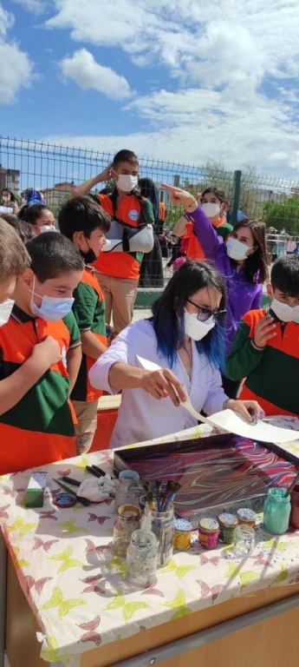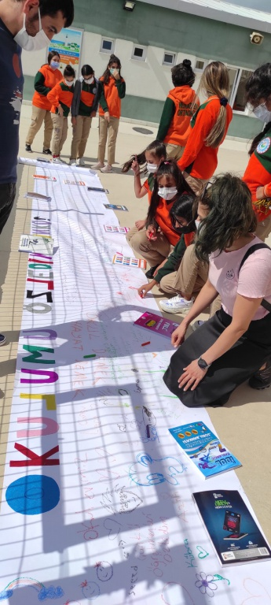

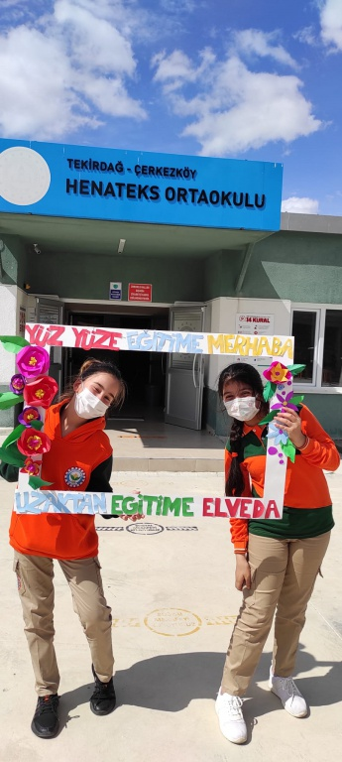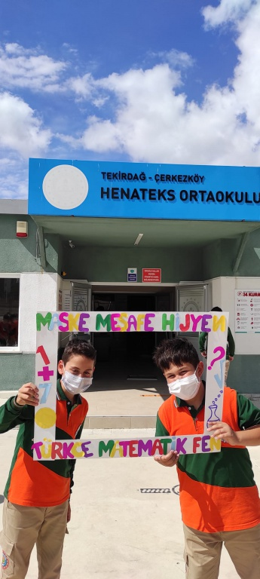

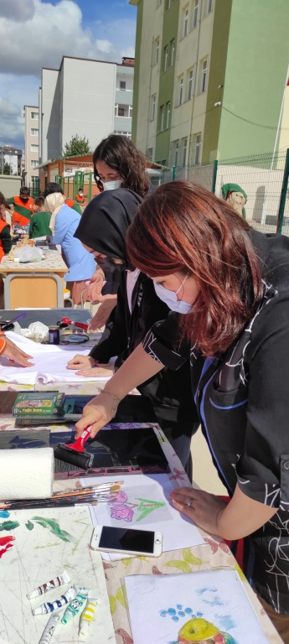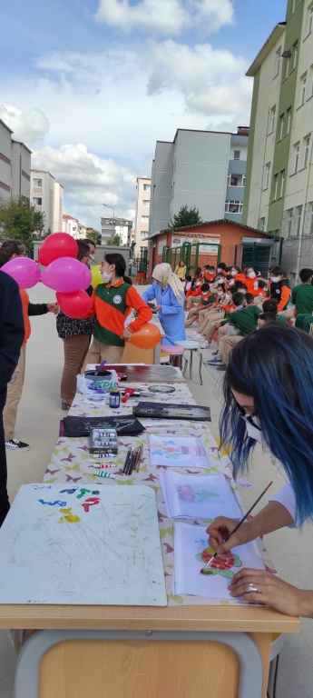

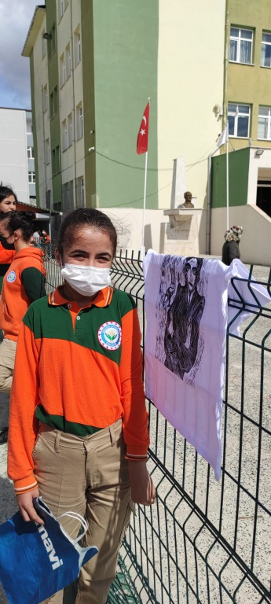

Birlikte Kitap Okuyoruz Projesi

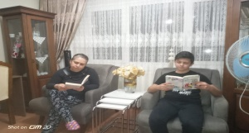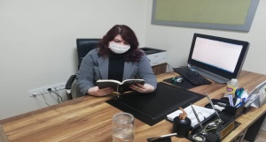

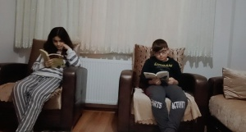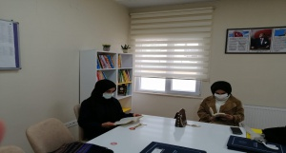

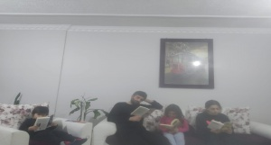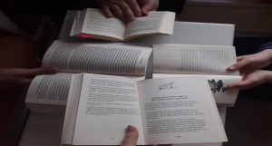

Henateks Ortaokulu ‘TEKNOFEST’ Türkiye Finali’nde

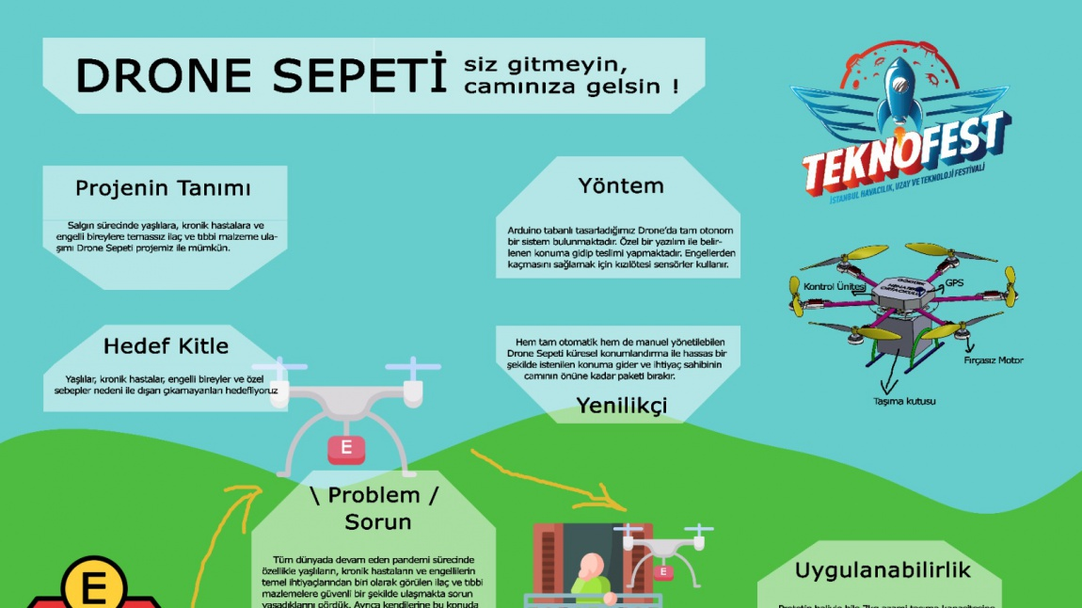

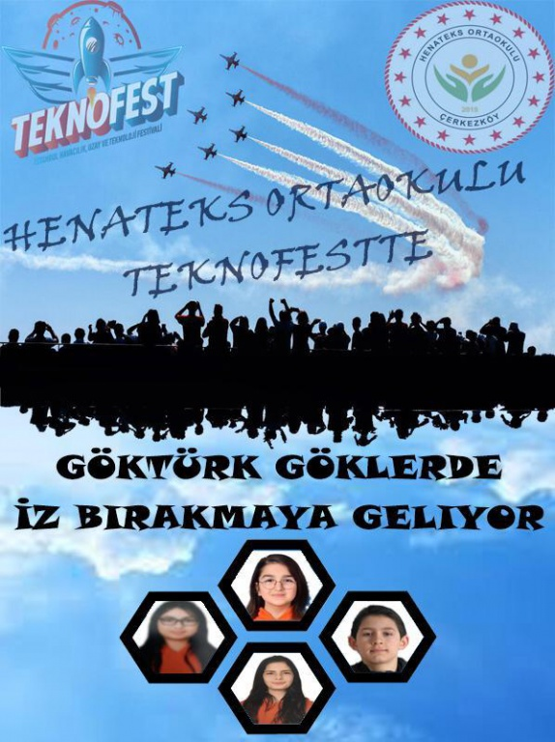

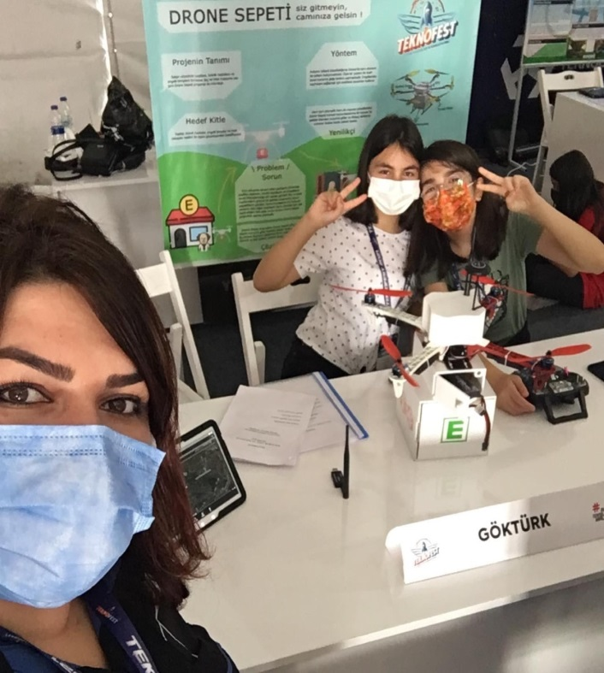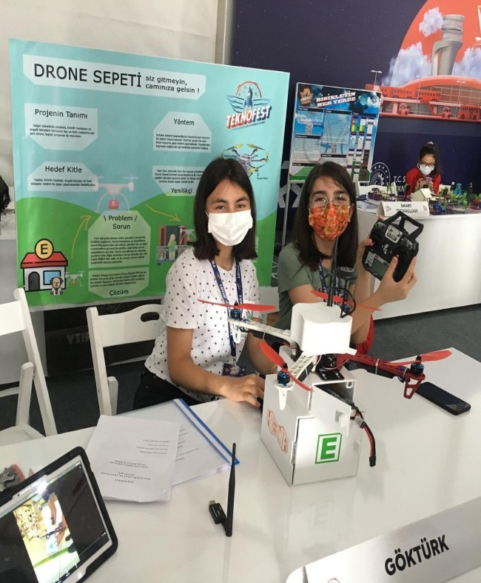

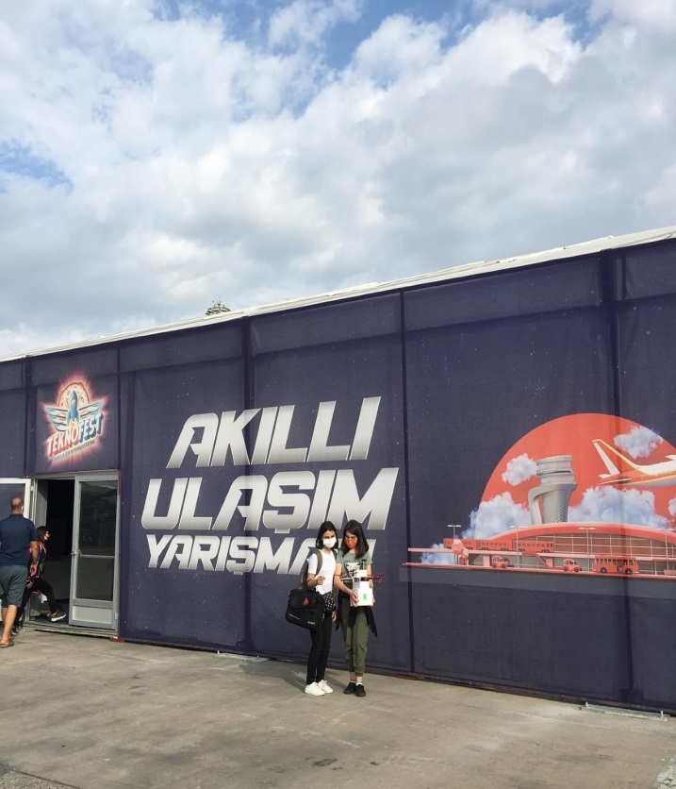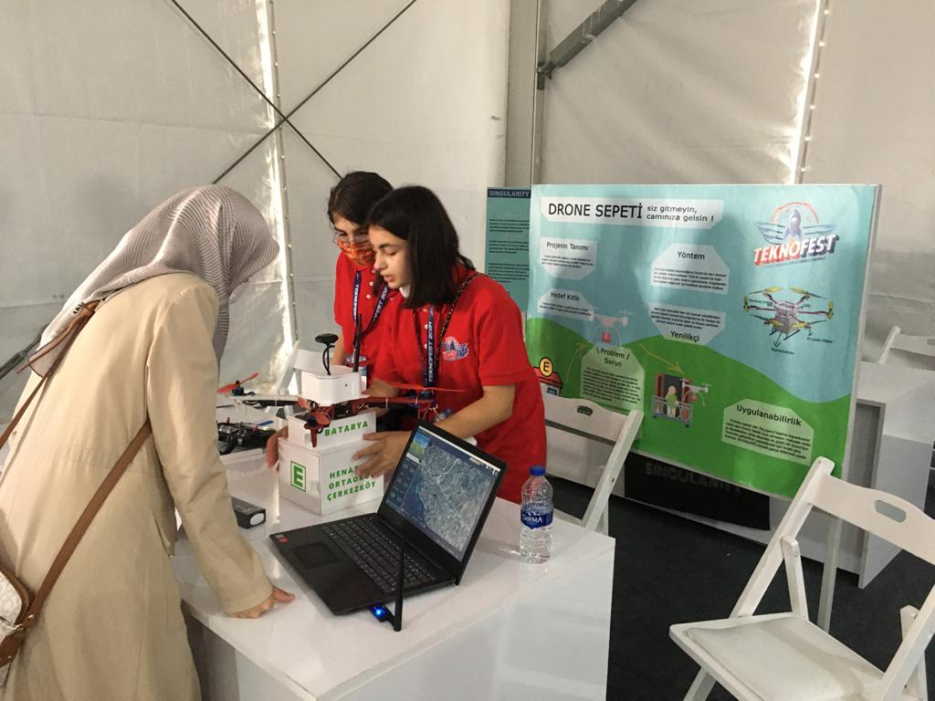

LGS Rehberlik Çalışmalarımız

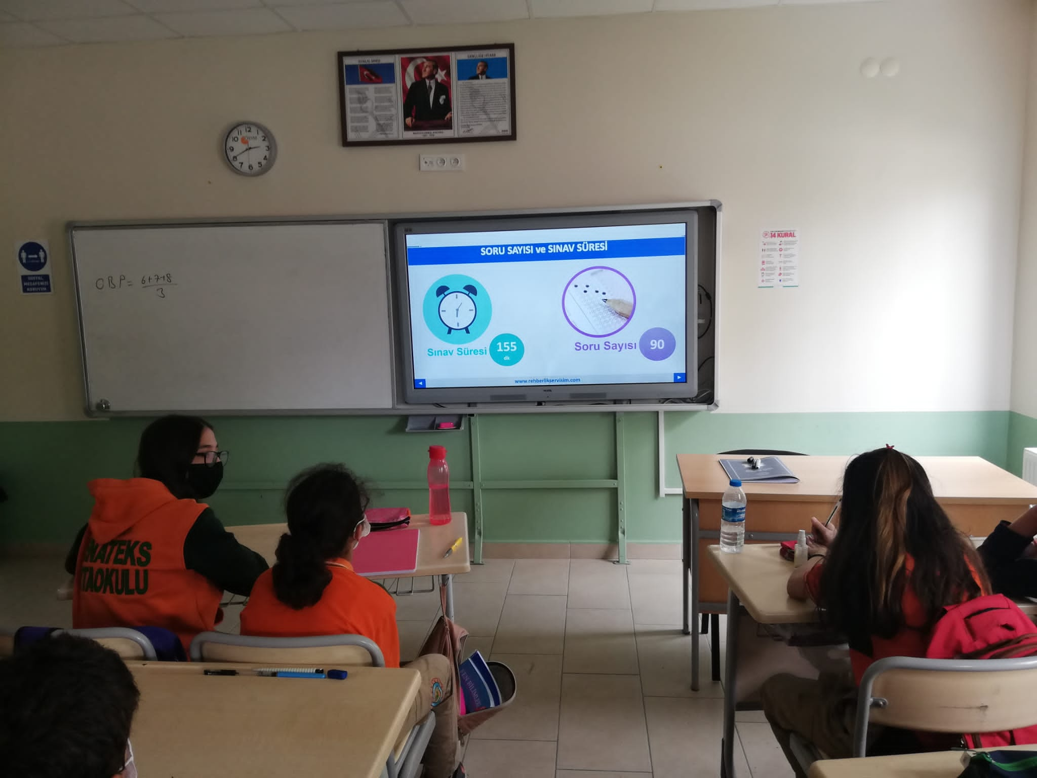

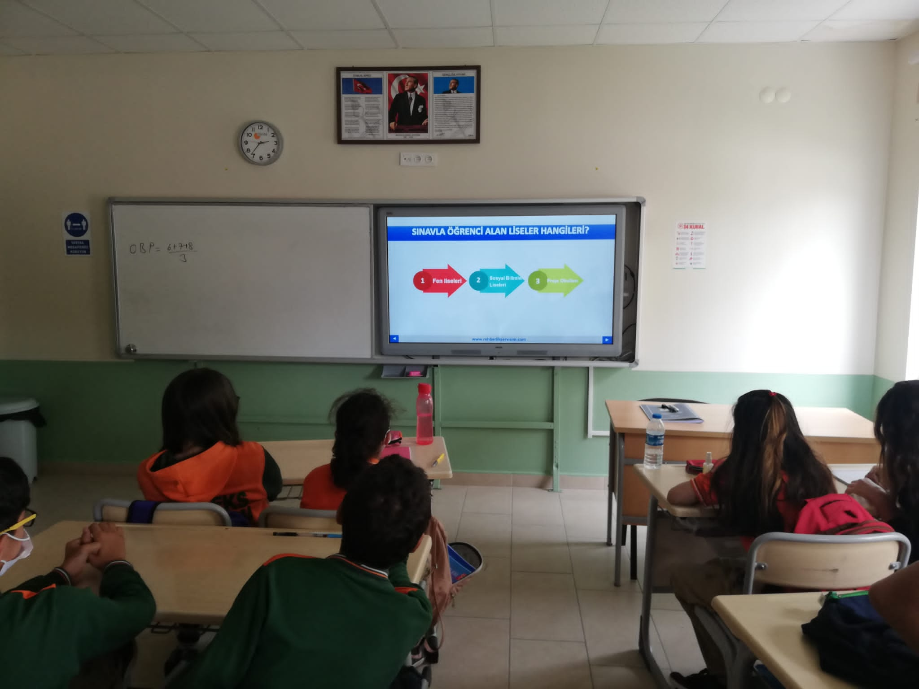

8.Sınıf Öğrencilerimizin Velilerine Rehberlik Yaptık

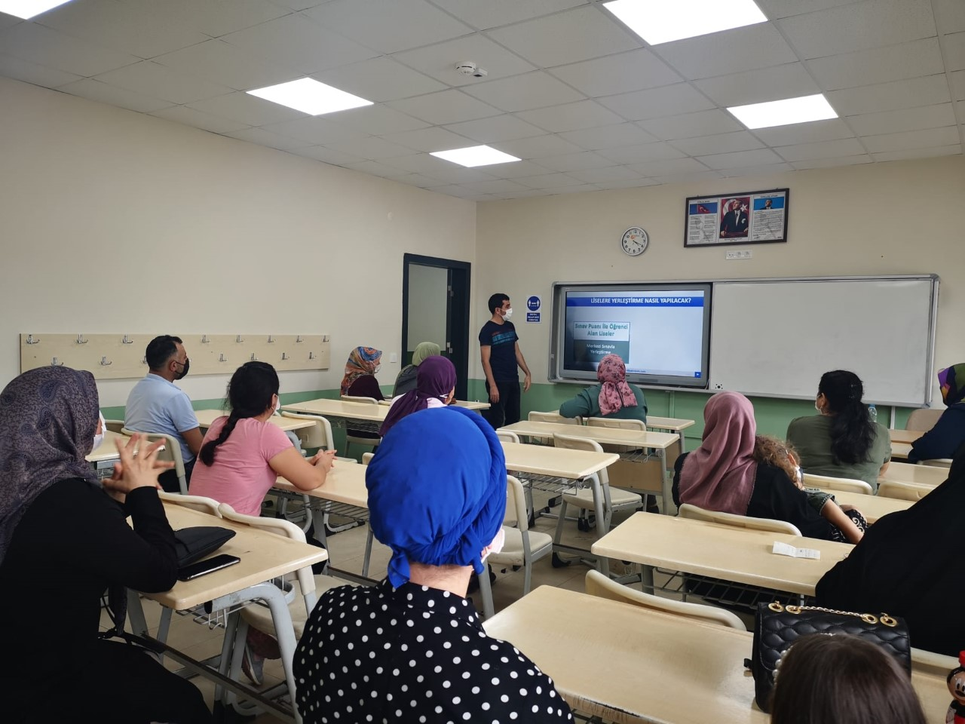

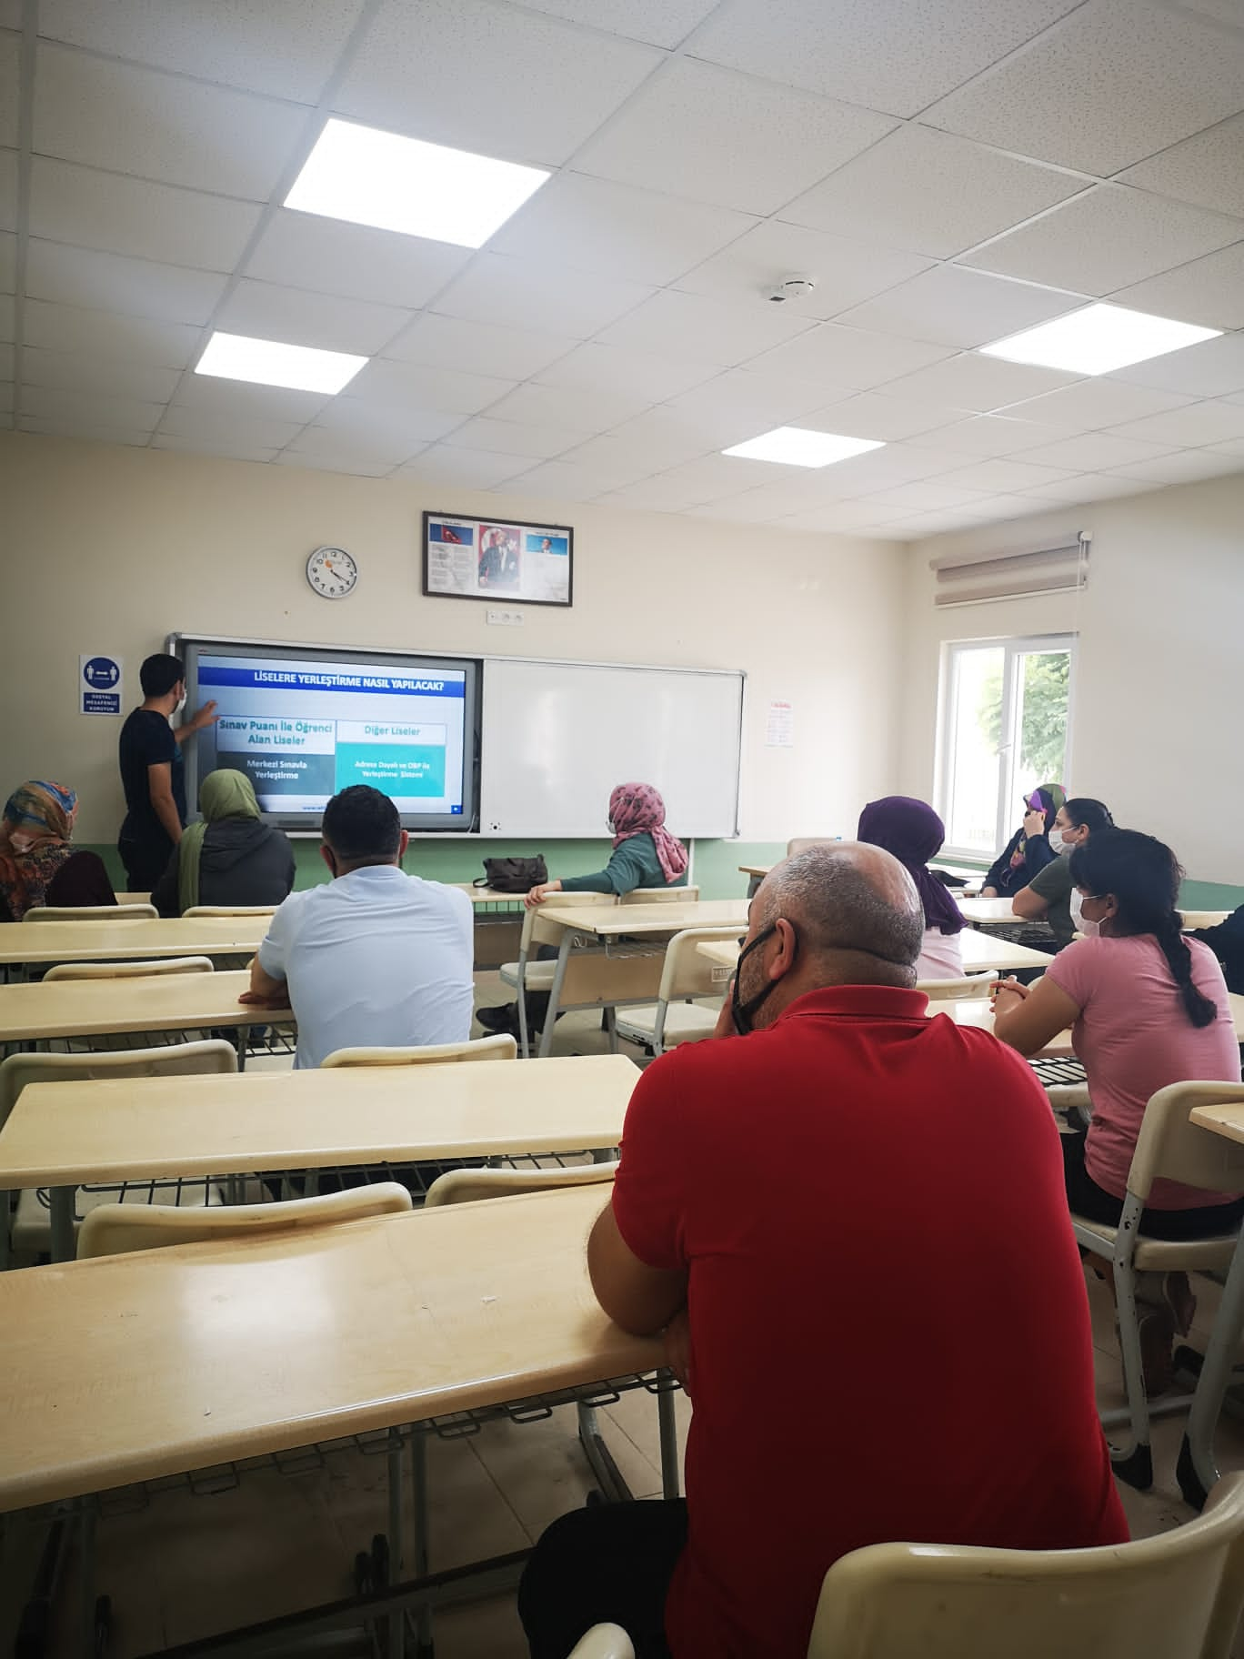

Okul Bahçemizde Zeka Oyunları Çalışmaları

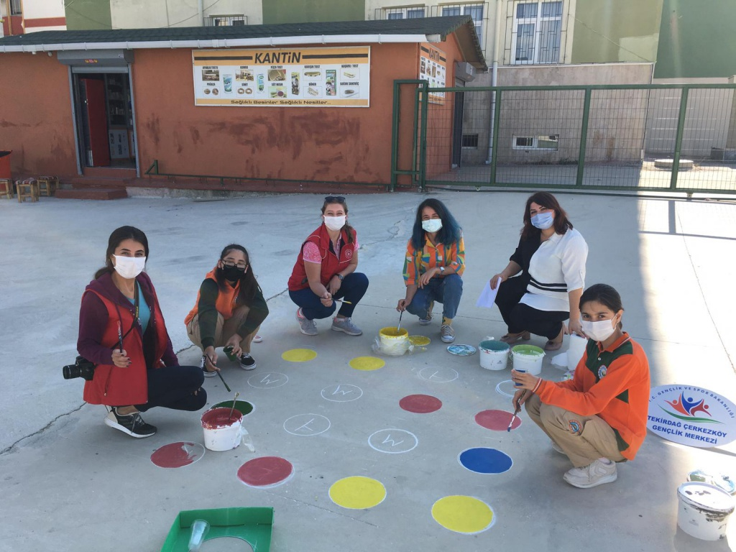

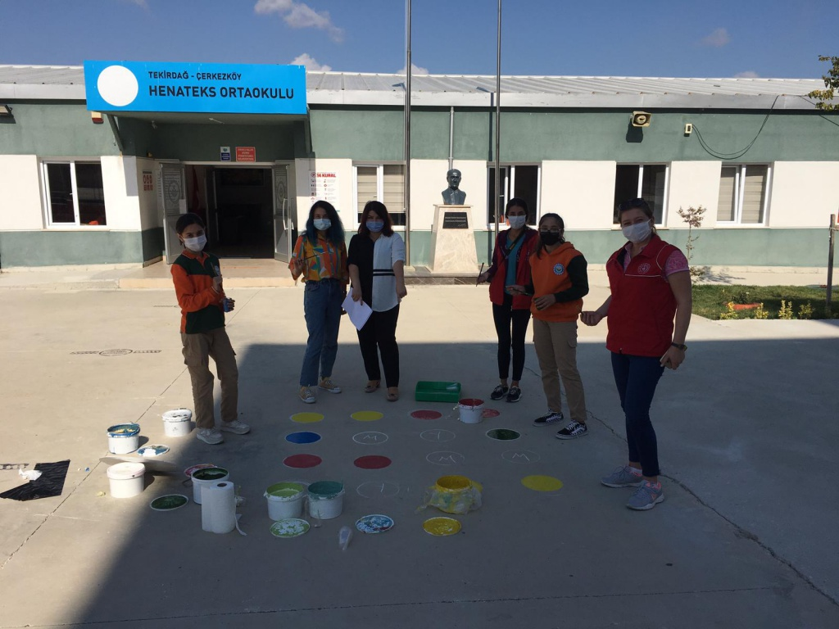

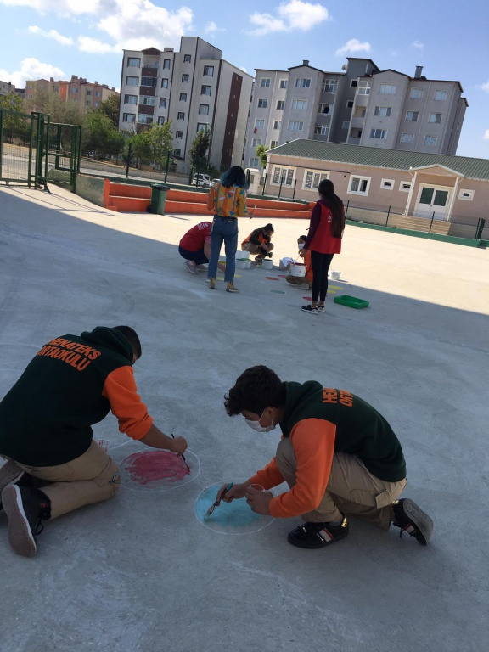

İstiklal Marşını Güzel Okuma Yarışması’nda İlçe Birincisi Olduk

